LAPORAN PRAKTIKUM BASIS DATA LANJUT

JOBSHEET 8
ARRAY 1

Oleh:

MOCHAMMAD SYAIFUDDIN ZUHRI NIM. 1941720013



PROGRAM STUDI TEKNIK INFORMATIKA
JURUSAN TEKNOLOGI INFORMASI
POLITEKNIK NEGERI MALANG
12 NOVEMBER 2019

Array 1

Praktikum 1
- Buat Class baru dengan nama MyArray.java
- Buat array bertipe integer dengan nama bil dengan kapasitas 4 elemen.
- Isi masing-masing elemen array bil tadi dengan angka 5, 12, 7, 20.
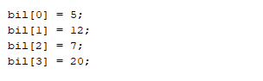
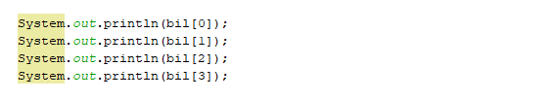
- Tampilkan ke layar semua isi elemennya:

- Cocokkan dan amati hasilnya dengan gambar berikut ini:
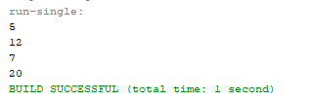
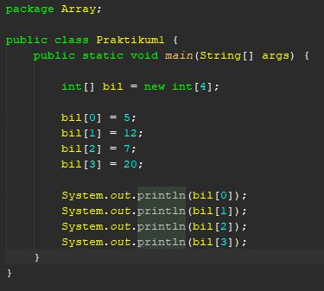
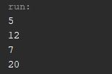
Jawab :

Pertanyaan
- Dari percobaan 1 berapakah indeks array terbesar dan terkecil?
Jawab :
Indeks terbesar adalah 3 dan terkecil adalah 0.

- Jika Isi masing-masing elemen array bil diubah dengan angka 5.0, 12867, 7.5, 2000000. Apa yang terjadi? Mengapa bisa demikian?
Jawab :
Jika elemen array diubah dengan angka tersebut, maka akan error, karena dalam sebuah array dengan tipe data integer terdapat elemen yang bukan integer.

- Ubah statement pada langkah No 4 menjadi seperti berikut
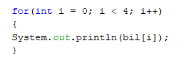
Apa keluaran dari program? Mengapa bisa demikian?
Jawab :

Output dari program diatas dengan menggunakan statement tersebut adalah sama dengan statement sebelumnya. Karen didalam perulangan tersebut menggunakan inisial i=0 dan i<4. Itu sama saja dengan 0 sampai 3. Artinya inisial tersebut sama dengan jumlah indeks array yaitu 3.

Praktikum 2

- Buat file baru beri nama “ArrayInputLoop.java”.

- Import dan deklarasikan Scanner untuk keperluan input.

- Buat array bertipe integer dengan nama nilaiUAS, dengan kapasitas 6 elemen.

- Menggunakan perulangan, buat input untuk mengisi elemen dari array nilaiUAS.
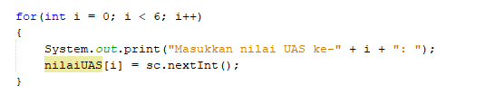
- Menggunakan perulangan, tampilkan semua isi elemen dari array nilaiUAS.
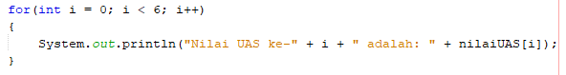
- Cocokkan dan amati hasilnya dengan gambar berikut ini:
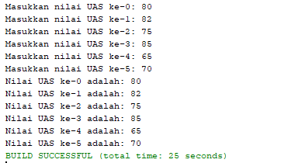

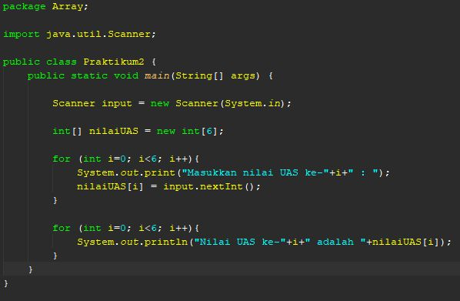
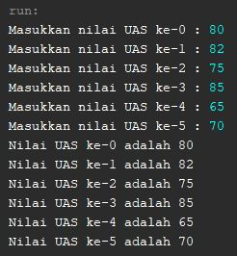
Jawab :

Pertanyaan
- Ubah statement pada langkah No 4 menjadi seperti berikut ini :
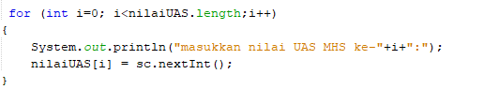
Jalankan program, Apakah terjadi perubahan? Mengapa demikian?
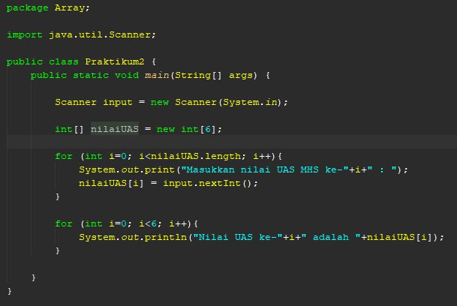
Jawab :

Hasil outputnya sama dengan menggunakan statement sebelumnya. Karena inisial i=0 dan i<6, inisial tersebut sama dengan i<nilaiUAS.length. nilaiUAS terdapat 6 buah elemen.

- Apa kegunaan dari nilaiUAS.length ?
Jawab :
Kegunaan nilaiUAS.length adalah untuk menghitung atau memasukkan jumlah perulangan atau elemen pada array yang dilakukan.

- Ubah statement pada langkah No 5 menjadi seperti berikut ini, sehingga program hanya menampilkan nilai Mahasiswa yang lulus Saja :
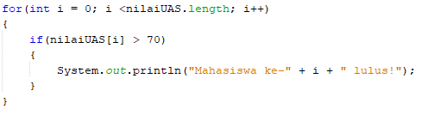
Jalankan program dan Jelaskan alur program!
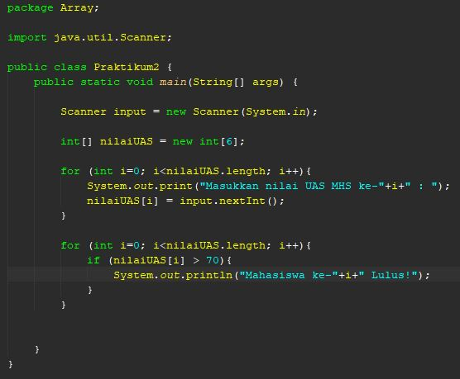
Jawab :
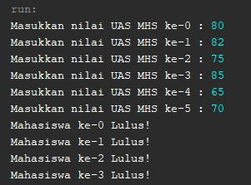
- Modifikasi program agar menampilkan semua mahasiswa, dan ditandai mana yang lulus dan tidak lulus.
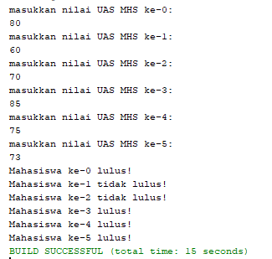
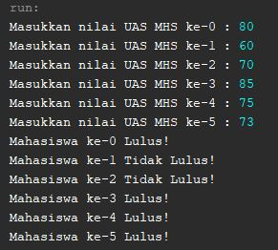
Jawab :
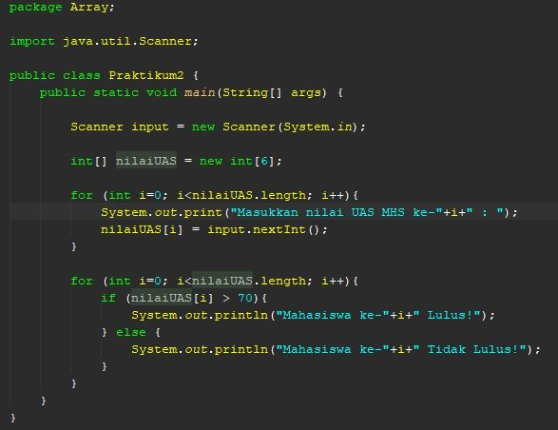

Praktikum 4

Pada praktikum ini, akan dilakukan percobaan untuk menjumlahkan Array. Program akan menerima input sebanyak 10 nilai mahasiswa. Kemudian program akan menampilkan nilai rata-rata dari dari 10 Mahasiswa.

- Buat class baru beri nama “rataNilai”.
- Import dan deklarasikan Scanner untuk keperluan input.
- Buat array nilaiMHS bertipe integer dengan kapasitas 10. Kemudian deklarisakan variable total dan rata seperti gambar berikut ini
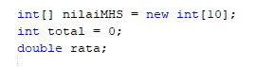
- Menggunakan perulangan, buat input untuk mengisi array nilaiMHS
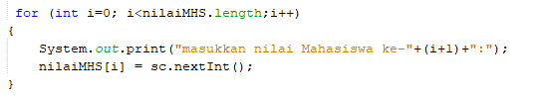
- Menggunakan perulangan untuk menghitung jumlah keseluruhan nilai.
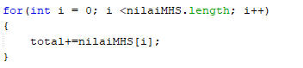
- Kemudian hitung nilai rata-rata dengan cara nilai total dibagi jumlah elemen dari array nilaiMHS

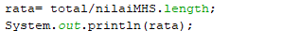
- Amati hasilnya
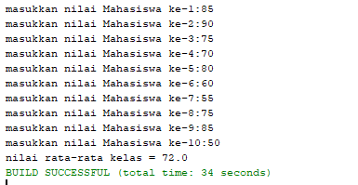
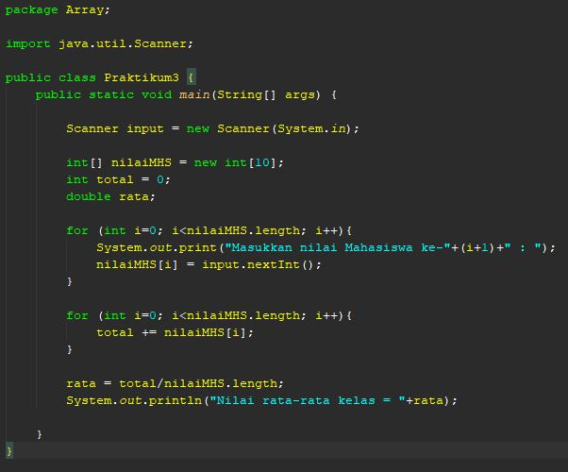
Jawab :
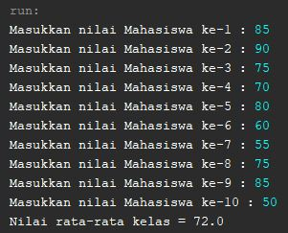
Pertanyaan
- Pada praktikum 4 no 6. Mengapa perhitungan rata berada diluar perulangan?
Jawab :
Karena jika perhitungan rata berada didalam perulangan maka, akan menghitung rata-rata semua elemen yang terjadi didalam perulangan tersebut.

- Modifikasi program pada praktikum 4 sehingga bisa mengeluarkan output seperti gambar berikut ini
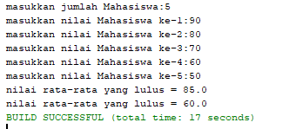
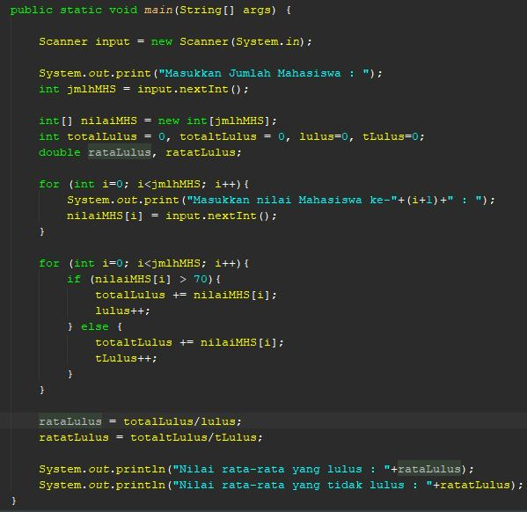
Jawab :

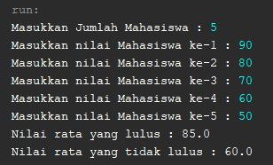

TUGAS

Kerjakan tugas sesuai dengan instruksi berikut ini.

- Buatlah program yang terdapat array dengan jumlah elemen 5, buatlah input untuk mengisi elemen array tersebut, kemudian tampilkan isi array tersebut dengan urutan terbalik. Seperti ilustrasi gambar dibawah ini.
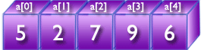

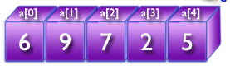
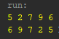
Jawab :

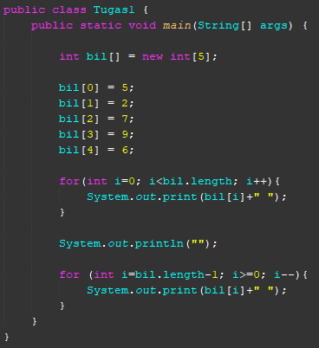

- Buatlah program yang menerima input jumlah elemen array, inputkan isi arraynya, kemudian tampilkan mana yang genap dan mana yang ganjil. Contoh hasil program:
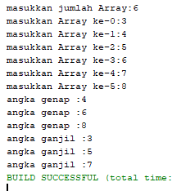

Jawab :
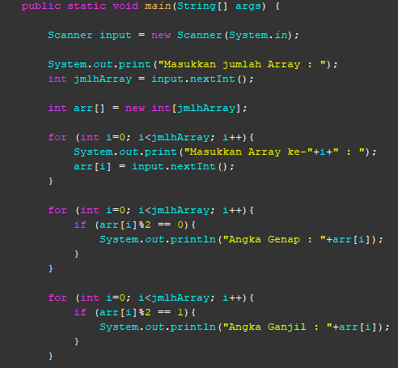

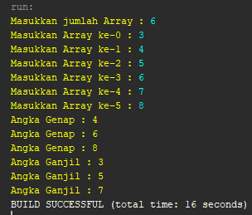
- Dengan menggunakan konsep Array, Buatlah program untuk menghitung Nilai IP Semester berdasarkan Matakuliah yang Anda Ambil semester ini. Program meminta pengguna untuk memasukkan jumlah matakuliah yang diambil pada semester ini, selanjutnya program tersebut meminta pengguna untuk memasukkan nama matakuliah, bobot SKS masing-masing matakuliah, dan Nilai dari masing-masing matakuliah.
Contoh hasil program:

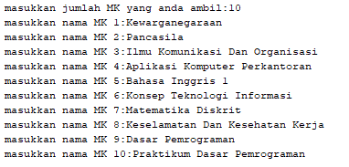
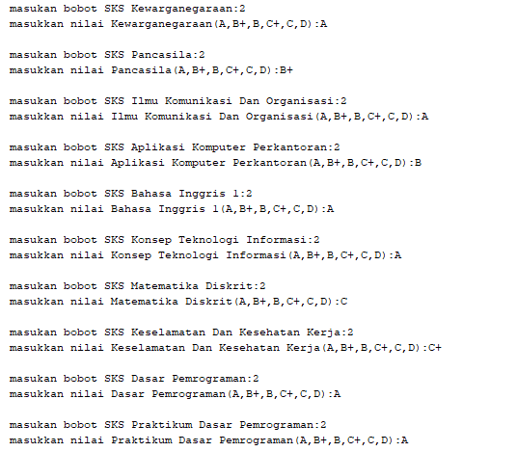
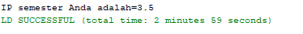
Catatan : konversi nilai yang digunakan sesuai dengan peraturan polinema
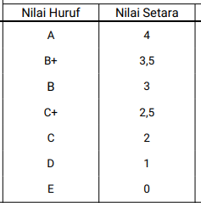

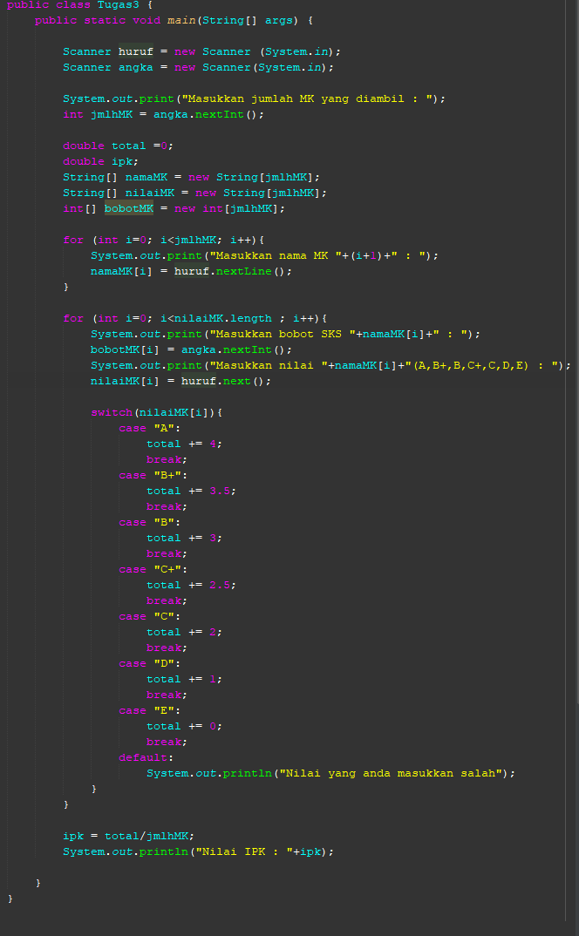
Jawab :

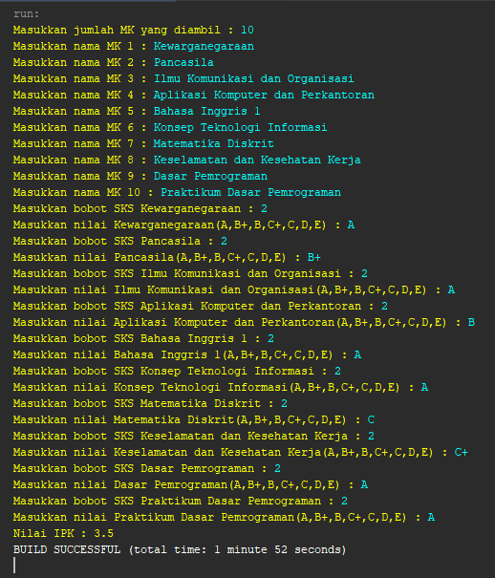
- Buatlah program untuk menghapus elemen tertentu pada sebuah Array

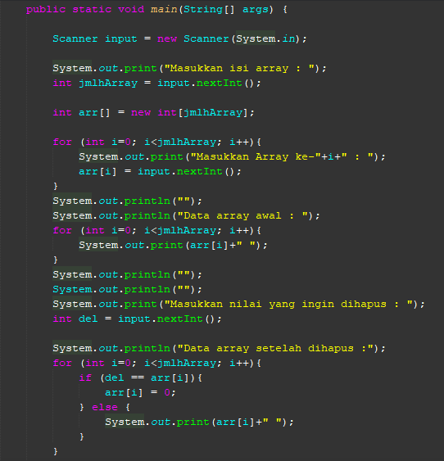
Jawab :
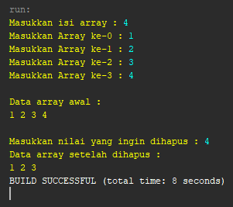

- (ArrayMax) Buatlah program yang menerima input jumlah elemen array, inputkan isi arraynya, kemudian tampilkan bilangan terbesar dari isi elemen arraynya. Contoh hasil program:

Masukkan isi array: 4

Masukkan array ke-0: 25

Masukkan array ke-1: 10

Masukkan array ke-2: 55

Masukkan array ke-0: 15

Bilangan terbesar: 55

s

Jawab :
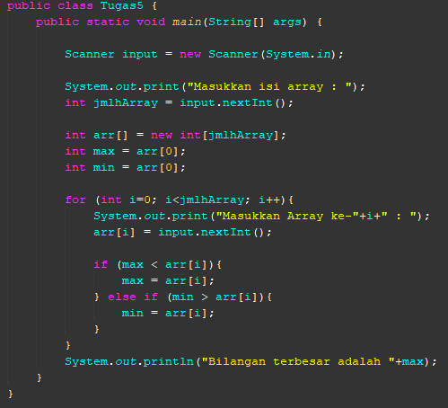
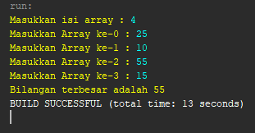
Tugas Pengayaan

Kerjakan tugas sesuai dengan instruksi berikut ini.

- Buatlah program yang menerima input jumlah array, isi array, key yang ingin dicari. Cetak ke layar index posisi elemen dari key yang ingin dicari. Contoh hasil program:

Masukkan jumlah elemen array: 4

Array ke 0: 5

Array ke 1: 12

Array ke 2: 25

Array ke 3: 10

Masukkan key yang ingin dicari: 12

Key ada di posisi index ke: 1

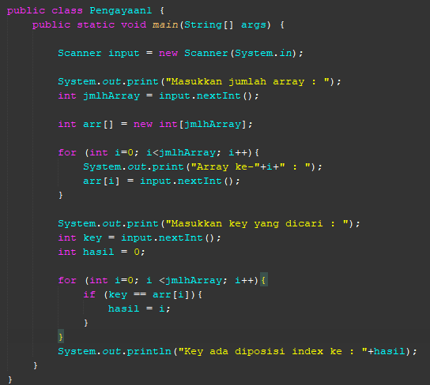
Jawab :

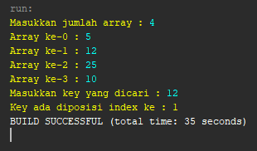
- Buatlah program yang menerima input jumlah array, isi array, kemudian urutkan array tersebut, kemudian tampilkan ke layar hasil pengurutannya. Contoh hasil program:


Masukkan jumlah elemen array: 4

Array ke 0: 5

Array ke 1: 12

Array ke 2: 25

Array ke 3: 10 Hasil pengurutan: 5 10 12 25

Jawab :
